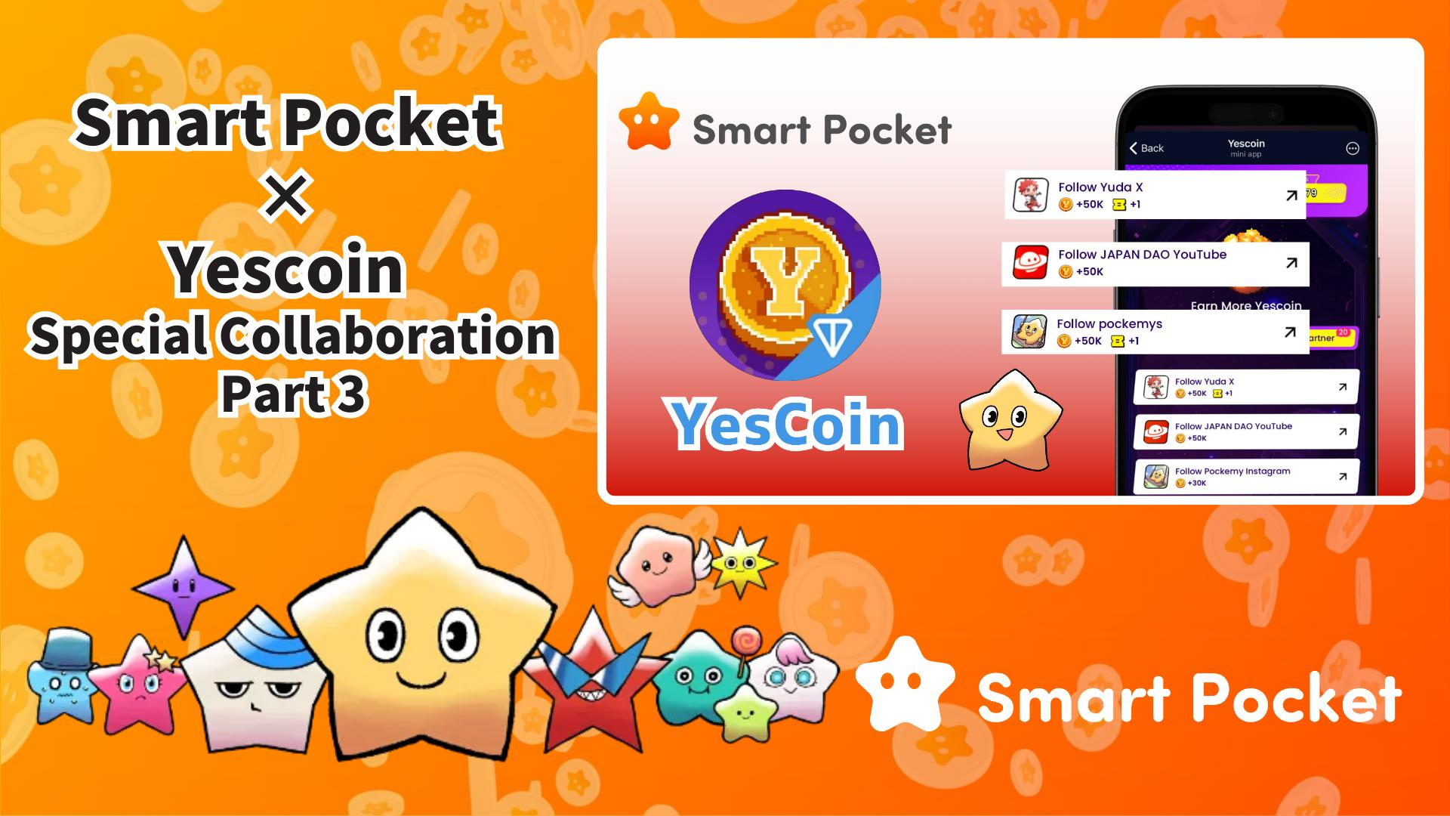

**شروع همکاری سوم Smart Pocket × Yescoin! 130,000 Yescoin را رایگان دریافت کنید**

**خبر فوق‌العاده‌ای رسیده است!**

**پس از موفقیت چشمگیر همکاری قبلی، همکاری مورد انتظار سوم آغاز شده است! این بار، شما فرصت دارید تا 130,000 Yescoin را به‌صورت رایگان دریافت کنید!**

# فهرست مطالب

* نکات برجسته همکاری سوم
* مزایای همکاری
* نحوه دریافت (مرحله به مرحله)
* جمع‌بندی

# نکات برجسته همکاری سوم

در سومین همکاری، روش جدیدی برای توزیع پاداش‌ها معرفی شده است! علاوه بر دنبال کردن در شبکه‌های اجتماعی، انتشار اطلاعات از طریق کانال یوتیوب نیز مورد توجه قرار گرفته است.

یکی از نکات مهم، کانال یوتیوب JAPAN DAO است که در حال حاضر 73,000 مشترک دارد. دیدن این که این همکاری چه تعداد مشترک جدید جذب خواهد کرد، جالب خواهد بود. این کانال شامل ویدیوهایی مانند "Pockemy" و "Holy" است و انتظار می‌رود محتوای بیشتری منتشر شود. با دنبال کردن این کانال، می‌توانید اطلاعات ارزشمندی را به‌سرعت دریافت کنید!

# مزایای همکاری

در این همکاری، شما می‌توانید با انجام سه کار ساده، در مجموع 130,000 Yescoin دریافت کنید:

* دنبال کردن حساب X یودا: 50,000 Yescoin
* عضویت در کانال یوتیوب JAPAN DAO: 50,000 Yescoin
* دنبال کردن حساب X پاکمیس: 30,000 Yescoin

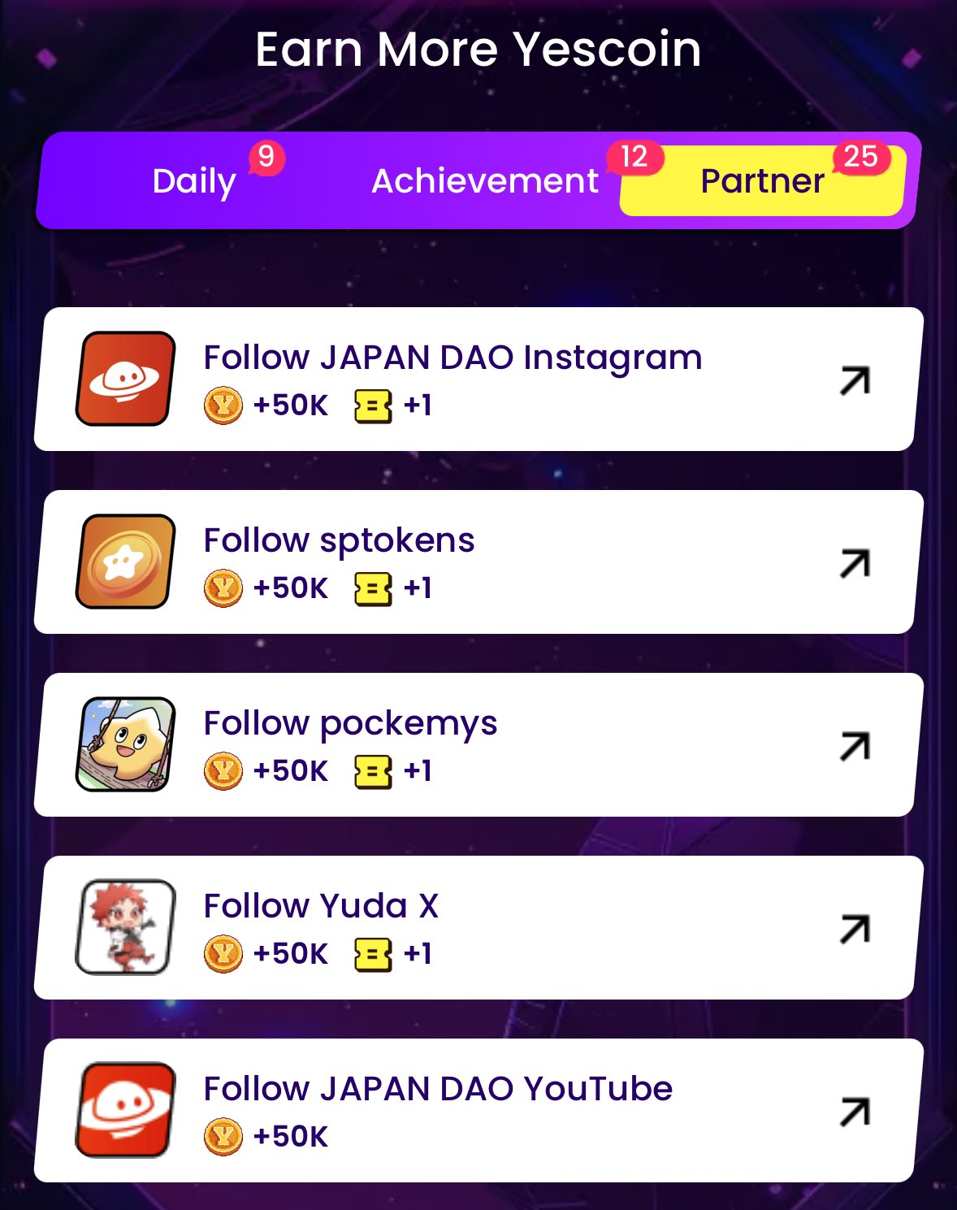

# نحوه دریافت (مرحله به مرحله)

دریافت پاداش بسیار ساده است! فقط مراحل زیر را دنبال کنید:

1. Yescoin را باز کنید ( https://t.me/theYescoin_bot )
2. روی تب Earn ضربه بزنید
3. روی Partner ضربه بزنید
4. هر یک از وظایف همکاری را انتخاب کنید
5. روی Check ضربه بزنید
6. روی Claim ضربه بزنید

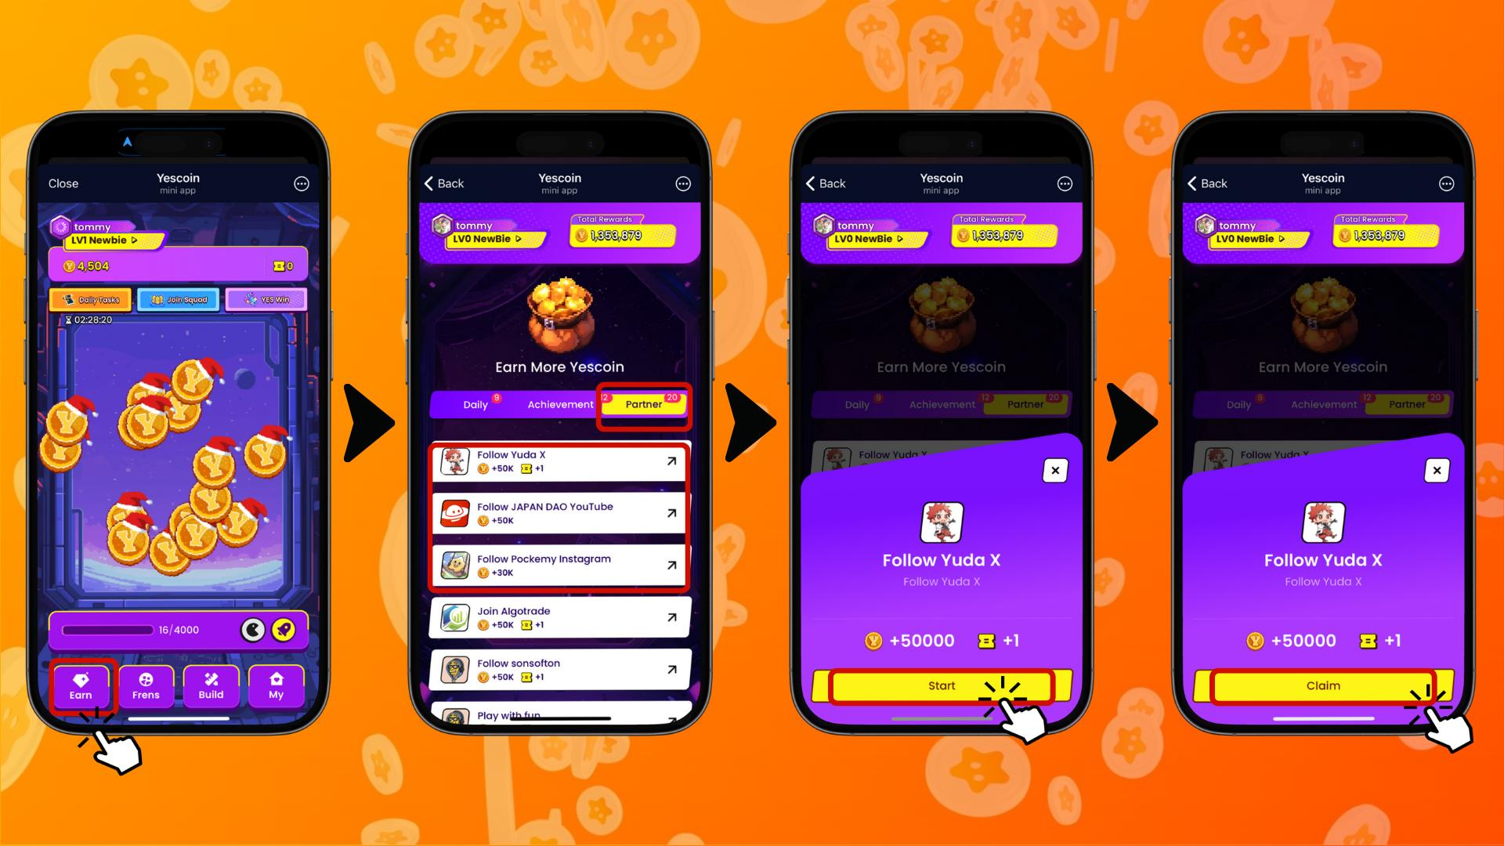

# جمع‌بندی

این همکاری Yescoin یک فرصت عالی برای جامعه Web3 است! تنها در چند دقیقه، می‌توانید 130,000 Yescoin کسب کنید. با دنبال کردن یک کانال یوتیوب و چند حساب X، می‌توانید همیشه در خط مقدم Web3 باقی بمانید.

## نکات کلیدی

* دریافت آسان پاداش: 130,000 Yescoin تنها با سه کار ساده
* دسترسی به محتوای اختصاصی: جدیدترین اطلاعات را از کانال یوتیوب JAPAN DAO دریافت کنید
* اتصال به جامعه: ارتباطات جدیدی با یودا و پروژه‌های مرتبط برقرار کنید

این همکاری ویژه را از دست ندهید! همین حالا اقدام کنید و 130,000 Yescoin خود را دریافت کنید! 🚀🎉

# 📢 آخرین اطلاعات 📢

وب‌سایت رسمی Smart Pocket: https://smapocke.com/

دیسکورد رسمی Smart Pocket: https://discord.com/invite/smartpocket

حساب X رسمی Smart Pocket: https://x.com/smapocke

تلگرام رسمی Smart Pocket: https://t.me/smartpocketjp

وب‌سایت رسمی JAPAN DAO: https://japandao.jp/

دیسکورد رسمی JAPAN DAO: https://discord.com/invite/japandao

حساب X رسمی JAPAN DAO: https://x.com/japandaojp

حساب X جهانی رسمی JAPAN DAO: https://x.com/japandaoen